АМАНАКСКИЕ Распространяется бесплатно
ВЕСТИ
26 сентября 2022г № 46 (551) ОФИЦИАЛЬНО
Информационный вестник Собрания представителей сельского поселения Старый Аманак
муниципального района Похвистневский Самарской области

Российская Федерация
Собрание представителей
сельского поселения
Старый Аманак
муниципального района Похвистневский
Самарской области
четвертого созыва
Р Е Ш Е Н И Е
26.09.2022 № 73
с. Старый Аманак

О внесении изменений в Решение Собрания
представителей сельского поселения Старый Аманак
от 29.01.2016 № 26 «Об установлении земельного налога
на территории сельского поселения Старый Аманак
муниципального района Похвистневский Самарской области»

В соответствии с Федеральным законом от 03.08.2018 N 334-ФЗ "О внесении изменений в статью 52 части первой и часть вторую Налогового кодекса Российской Федерации", со статьей 394 Налогового Кодекса Российской Федерации, руководствуясь Уставом сельского поселения Старый Аманак муниципального района Похвистневский Самарской области,

СОБРАНИЕ ПРЕДСТАВИТЕЛЕЙ ПОСЕЛЕНИЯ
Р Е Ш И Л О:
- Внести в Решение Собрания представителей сельского поселения Старый Аманак от 29.01.2016 № 24 «Об установлении земельного налога на территории сельского поселения Старый Аманак муниципального района Похвистневский Самарской области» следующее изменение:
1.1. в пункт 2.1 Налоговые ставки устанавливаются в размерах добавить земельные участки , ограниченные в обороте в соответствии с законодательством Российской Федерации, предоставленных для обеспечения обороны, безопасности и таможенных нужд;
1.2. в пункте 3.2 части 3. «Порядок и сроки уплаты налога и авансового платежа по налогу» слова «по состоянию на 1 января года, являющегося налоговым периодом» исключить.
2. Опубликовать настоящее решение в газете «Аманакские Вести».
3. Настоящее Решение вступает в силу со дня его официального опубликования.

Председатель Собрания представителей Е.П.Худанов
Глава поселения Т.А.Ефремова

Сотрудники полиции МО МВД России «Похвистневский» провели беседы со студентами колледжа.
Старший участковый уполномоченный полиции территориального ОВД капитан полиции Евгений Иванов призвал ребят быть осторожными при общении с незнакомцами в сети Интернет, не размещать личную информацию о себе и своих близких, которой могут воспользоваться злоумышленники.
Полицейский обсудил с учащимися наиболее распространенные нарушения закона несовершеннолетними, объяснил порядок постановки на профилактический учет, административную и уголовную ответственность за совершение противоправных деяний.
Также Евгений Иванов затронул тему здорового образа жизни, отметил, что курение, употребление алкоголя и запрещенных веществ могут нанести серьезный вред молодому организму.
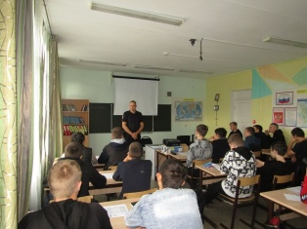

Больше тысячи кустов наркосодержащего растения изъято у жителя Похвистнево
Сотрудникам МО МВД России «Похвистневский» поступила оперативная информация, что местный житель 1980 года рождения может быть причастен к незаконному обороту наркотиков. В ходе проверки данная информация подтвердилась.
В присутствии понятых оперативники провели осмотр дома, в котором проживает мужчина и приусадебного участка. Полицейские обнаружили и изъяли 1110 кустов растений, которые росли на территории участка. Изъятое направлено на исследование в экспертно-криминалистический центр ГУ МВД России по Самарской области. Согласно заключению эксперта, кусты являются наркосодержащие растением «мак».
Также была изъята маковая солома весом 94,13 грамма и 42 грамма концентрата маковой соломы.
По данным полицейских, задержанный ранее привлекался к уголовной ответственности за преступления в сфере незаконного оборота наркотиков.
В ходе оперативно-разыскных мероприятий установлена причастность подозреваемого к сбыту наркотических средств.
Следственным отделом МО МВД России «Похвистневский» в отношении задержанного возбуждены уголовные дела по признакам преступлений, предусмотренных частью 2 статьи 231 УК РФ «Незаконное культивирование растений, содержащих наркотические средства или психотропные вещества либо их прекурсоры», частью 2 статьи 228 УК РФ «Незаконные приобретение, хранение, перевозка, изготовление, переработка наркотических средств, психотропных веществ или их аналогов, а также незаконные приобретение, хранение, перевозка растений, содержащих наркотические средства или психотропные вещества, либо их частей, содержащих наркотические средства или психотропные вещества», частью 3 статьи 228.1 УК РФ «Незаконные производство, сбыт или пересылка наркотических средств, психотропных веществ или их аналогов, а также незаконные сбыт или пересылка растений, содержащих наркотические средства или психотропные вещества, либо их частей, содержащих наркотические средства или психотропные вещества» Уголовные дела объединены в одно производство.

Сотрудники полиции напоминают, что обо всех ставших известными фактах распространения, употребления и хранения наркотических средств можно сообщить:
- в ближайший отдел полиции или по телефону 102;
- на телефон дежурной части ГУ МВД России по Самарской области: 8(846) 278-22-22, 8(846) 278-22-23;
- на официальный интернет-сайт через сервис «Прием обращений».
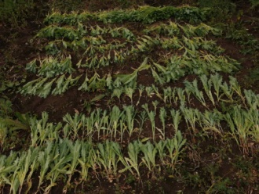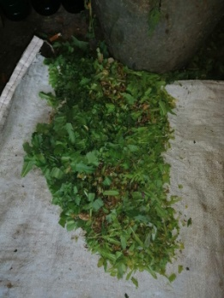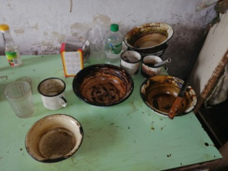

Повторяем Правила дорожного движения с малышами!

В рамках проведения профилактических мероприятий, направленных на снижение детского дорожно-транспортного травматизма, сотрудники Похвистневской Госавтоинспекции посетили детский сад «Аленушка» города Похвистнево.
В период проведения мероприятия с детьми в игровой форме закреплялись знания Правил дорожного движения.
Инспектор по пропаганде БДД лейтенант полиции Евгения Ромаданова напомнила о необходимости соблюдения Правил дорожного движения при переходе проезжей части.
Особое внимание было уделено проблеме «дорожных ловушек».
Также ребятам наглядно продемонстрировала, как работают световозвращающие элементы, и объяснила, что применение их на одежде способно значительно снизить риск дорожно-транспортного травматизма.
Также напомнила маленьким участникам дорожного движения о сигналах светофора, а также о значениях дорожных знаков.
Благодаря таким мероприятиям дошкольники получают не только заряд положительных эмоций, но и закрепляют свои знания ПДД.
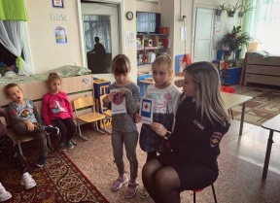
В рамках «Всероссийской Недели безопасности» инспектор по пропаганде БДД лейтенант полиции Евгения Ромаданова совместно с представителем Общественного совета при территориальном отделе внутренних дел Еленой Чиликиной посетила первоклассников ГБОУ гимназии им. С.В. Байменова города Похвистнево. Маленькие пешеходы вместе с инспектором повторили, в каких местах можно переходить дорогу, а где это категорически запрещается; что участниками дорожного движения являются не только автомобили, но и пешеходы.
Лейтенант полиции также обратила внимание детей, что наибольшую опасность в темное время суток для водителей представляет «темный пешеход». Поэтому в целях популяризации световозвращающих элементов, детям рекомендовано носить на верхней одежде световозвращающие элементы. Ребятам было предложено раскрасить картинки, на которых изображены дорожные ситуации.

После проведенной беседы, дети с радостью фотографировались с представителем Госавтоинспекции и просили приходить к ним в гости как можно чаще. Малыши обещали поговорить со своими родителями и напомнить им, как важно соблюдать правила дорожного движения и пешеходам, и водителям.
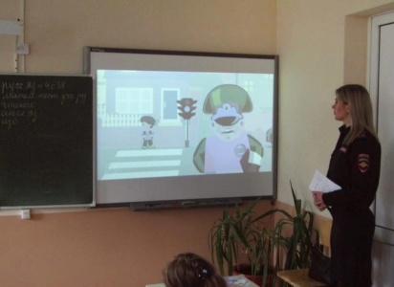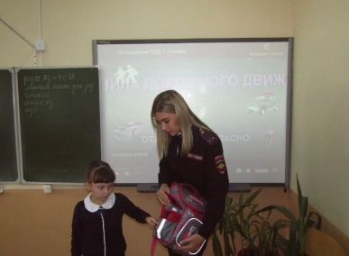

В рамках «Всероссийской недели безопасности» сотрудники Похвистневской Госавтоинспекции совместно с начальником ОГИБДД майором полиции Эдуардом Хачатуровым и представителем Общественного совета при территориальном отделе внутренних Гаптельхамитом Асылгареевым на центральной улице города Похвистнево провели акцию «Вместе-за безопасность дорожного движения!»

Автоинспекторы и общественник, останавливая для проверки документов водителей, призывали их быть внимательнее в пути: соблюдать скоростной режим, особенно в дождливую и морозную погоду, снижать скорость не только рядом с пешеходными переходами, но и в районах школ и массовых скоплений граждан. Госавтоинспекторы акцентировали внимание на перевозку детей в автомобилях, обязательном использовании детских удерживающих устройств и напоминали родителям о необходимости наличия световозвращающих элементов в тёмное время не только у детей, но и у взрослых.
Начальник отделения Госавтоинспекции отметил, что #НелеляБезрпасности2022 для всех участников движения должна быть не один раз в год, а каждый день: "Каждый раз в пути мы должны быть очень осторожны. Пренебрегая установленным Правилам, мы - взрослые подвергаем опасности прежде всего себя. Поэтому, советуя детям соблюдать ПДД, родители должны сами быть показательным примером на дороге!".
Общественник присоединился к предупреждениям сотрудников Похвистневской Госавтоинспекции призывая автолюбителей прививать культуру поведения на дорогах своим детям с раннего детства.
В ходе мероприятия среди автомобилистов распространялись тематические листовки, а детям вручались световозвращающие элементы.
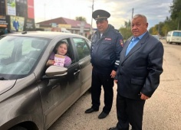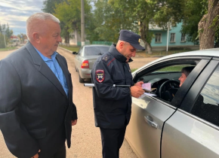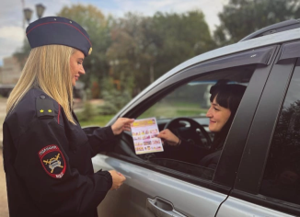
В рамках «Всероссийской недели безопасности» начальник Похвистневской Госавтоинспекции майор полиции Эдуард Хачатуров совместно с представителем Общественного совета при территориальном отделе внутренних дел Еленой Чиликиной провели урок безопасности в ГБОУ гимназии им. С.В. Байменова города Похвистнево.

Вместе с майором полиции ребята рассмотрели особенности перехода через проезжую часть, типичные ошибки пешеходов, разобрали примеры сложных ситуаций, возникающих на дорогах. Юным участникам дорожного движения Эдуард Хачатуров рассказал о правилах перехода проезжей части, объяснил значение сигналов светофора.

В ходе урока школьники активно участвовали в обсуждении, отгадывали ребусы, отвечали на вопросы по Правилам дорожного движения.
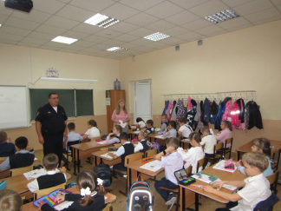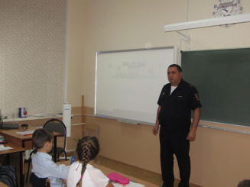

Сегодня в Единый день безопасности дорожного движения, в рамках #НеделяБДД2022, в ГБОУ СОШ №7 города Похвистнево инспектор по пропаганде БДД лейтенант полиции Евгения Ромаданова провела мастер-класс по изготовлению световозвращающих элементов с целью предотвращения дорожно-транспортных происшествий. Лейтенант полиции показала первоклассникам, как изготовить световозвращающий элемент из доступных материалов. Под руководством полицейского и классного руководителя ребята , вооружившись ножницами и необходимым материалом приступили к работе. В ходе изготовления элементов лейтенант полиции рассказала об их пользе и необходимости. «Даже, имея световозвращающие элементы, пешеходы должны знать и соблюдать правила безопасного поведения на дороге». По завершению мероприятия автоинспектор рекомендовала использовать световозвращающие элементы во время прогулок и игр на свежем воздухе.
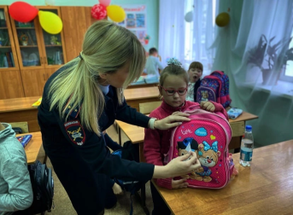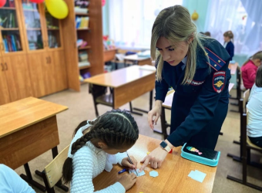

УЧРЕДИТЕЛИ: Администрация сельского поселения Старый Аманак муниципального района Похвистневский Самарской области и Собрание представителей сельского поселения Старый Аманак муниципального района Похвистневский Самарской области
ИЗДАТЕЛЬ: Администрация сельского поселения Старый Аманак муниципального района Похвистневский Самарской области
Адрес: Самарская область, Похвистневский Газета составлена и отпечатана
район, село Старый Аманак, ул. Центральная в администрации сельского поселения
37 а, тел. 8(846-56) 44-5-73 Старый Аманак Похвистневский район Редактор
Самарская область. Тираж 100 экз Н.А.Саушкина

